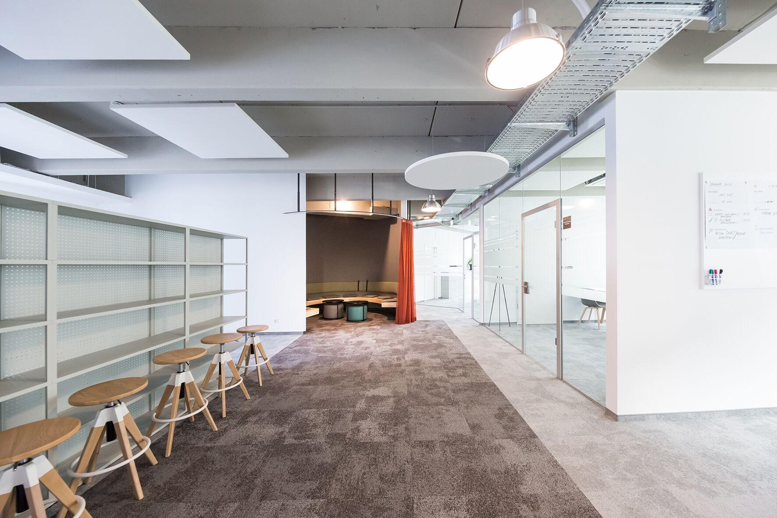

Bild: Copyright Tholl GmbH

Feb. 2020

Tholl GmbH realisiert 3.500 qm Ausbau-Projekt innerhalb von 3 Monaten

Die Tholl GmbH hat als GU ein 3.500 qm hochwertigen, modernen Neu-Ausbau in der Adlerstraße, Düsseldorf, verteilt über 3 Stockwerke, beginnend mit der kompletten Entkernung bis zur schlüsselfertigen Übergabe, einschließlich TGA (Klimatisierung, Elektro/EDV, Sanitärkerne), innerhalb von 3 Monaten realisiert.

„Timing und Ausführung haben mich sehr beeindruckt.“ sagt Herr Solá, Geschäftsführer der TWT Digital Group, Mieter der Fläche.

„Termingerechtes professionelles Arbeiten, auch unter Zeitdruck, gilt bei uns als Selbstverständlich-keit.“, so Christoph Tholl, Geschäftsführer der Tholl GmbH.

Kontakt Pressemitteilung
Tholl GmbH
Geschäftsadresse:
Tiefenbroicher Weg 16
40472 Düsseldorf
Tel: +49 211 23850 331
E-Mail: s.flahs@tholl-gmbh.de

